Задание №1

Средствами HTML и CSS сделать 2 шахматные доски – одну в табличной верстке другую в блочной.

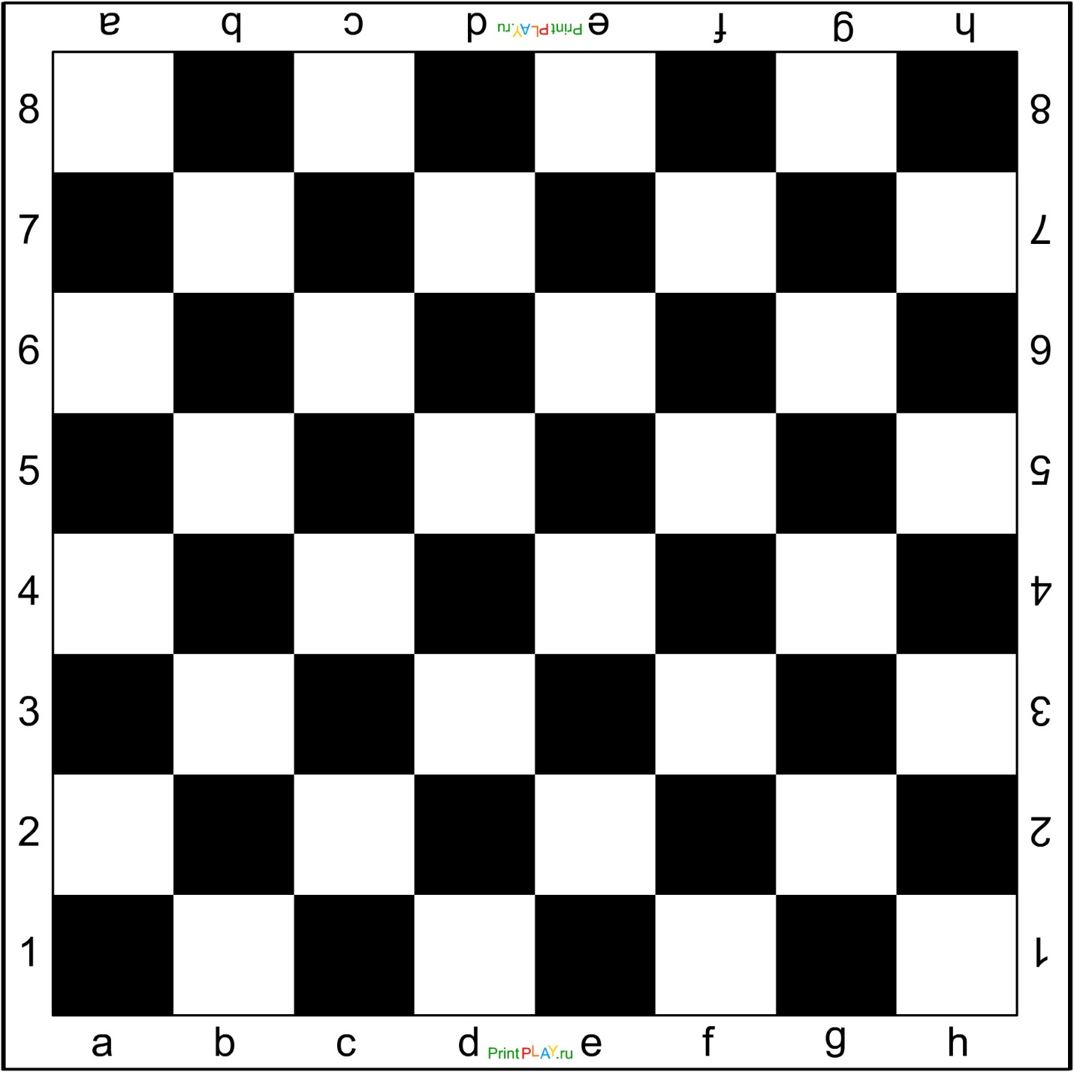

Задание №2

Усовершенствуйте свою шахматную доску, путем добавления фигур на свои исходные места (каждая фигура - это картинка)

